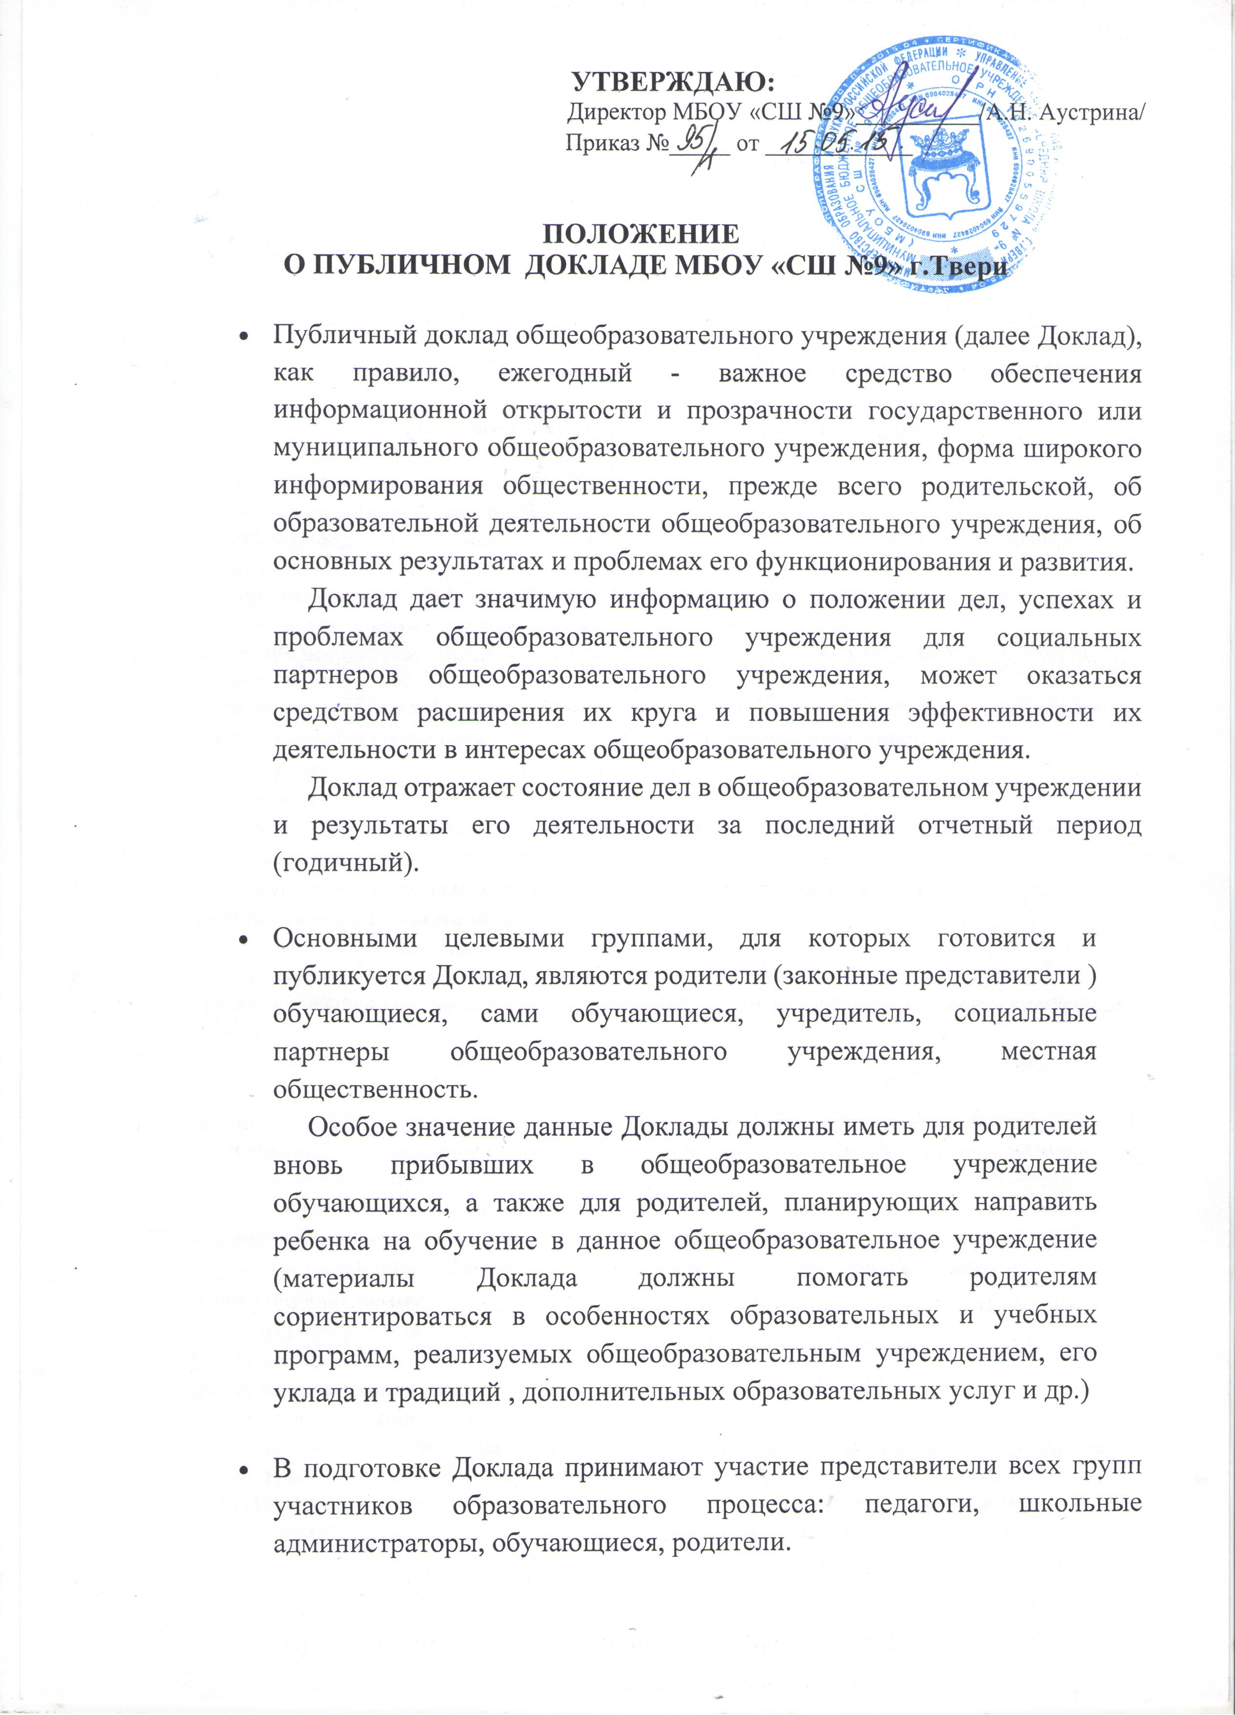 УТВЕРЖДАЮ:
Директор МБОУ «СШ №9»__________/А.Н. Аустрина/

Приказ №_____ от ____________

ПОЛОЖЕНИЕ

О ПУБЛИЧНОМ ДОКЛАДЕ МБОУ «СШ №9» г.Твери

- Публичный доклад общеобразовательного учреждения (далее Доклад), как правило, ежегодный - важное средство обеспечения информационной открытости и прозрачности государственного или муниципального общеобразовательного учреждения, форма широкого информирования общественности, прежде всего родительской, об образовательной деятельности общеобразовательного учреждения, об основных результатах и проблемах его функционирования и развития.
Доклад дает значимую информацию о положении дел, успехах и проблемах общеобразовательного учреждения для социальных партнеров общеобразовательного учреждения, может оказаться средством расширения их круга и повышения эффективности их деятельности в интересах общеобразовательного учреждения.
Доклад отражает состояние дел в общеобразовательном учреждении и результаты его деятельности за последний отчетный период (годичный).

- Основными целевыми группами, для которых готовится и публикуется Доклад, являются родители (законные представители ) обучающиеся, сами обучающиеся, учредитель, социальные партнеры общеобразовательного учреждения, местная общественность.
Особое значение данные Доклады должны иметь для родителей вновь прибывших в общеобразовательное учреждение обучающихся, а также для родителей, планирующих направить ребенка на обучение в данное общеобразовательное учреждение (материалы Доклада должны помогать родителям сориентироваться в особенностях образовательных и учебных программ, реализуемых общеобразовательным учреждением, его уклада и традиций , дополнительных образовательных услуг и др.)

- В подготовке Доклада принимают участие представители всех групп участников образовательного процесса: педагоги, школьные администраторы, обучающиеся, родители.

- Доклад включает в себя аннотацию, основную часть (текстовая часть по разделам, иллюстрированная необходимыми графиками, диаграммами, таблицами и др.), приложения с табличным материалом.

- Доклад подписывается совместно директором общеобразовательного учреждения и председателем его органа самоуправления (управляющего совета, либо попечительского совета либо школьного совета/совета общеобразовательного учреждения).

- Доклад публикуется и распространяется в формах, возможных для общеобразовательного учреждения.

